Glissières télescopiques
Gamme complète

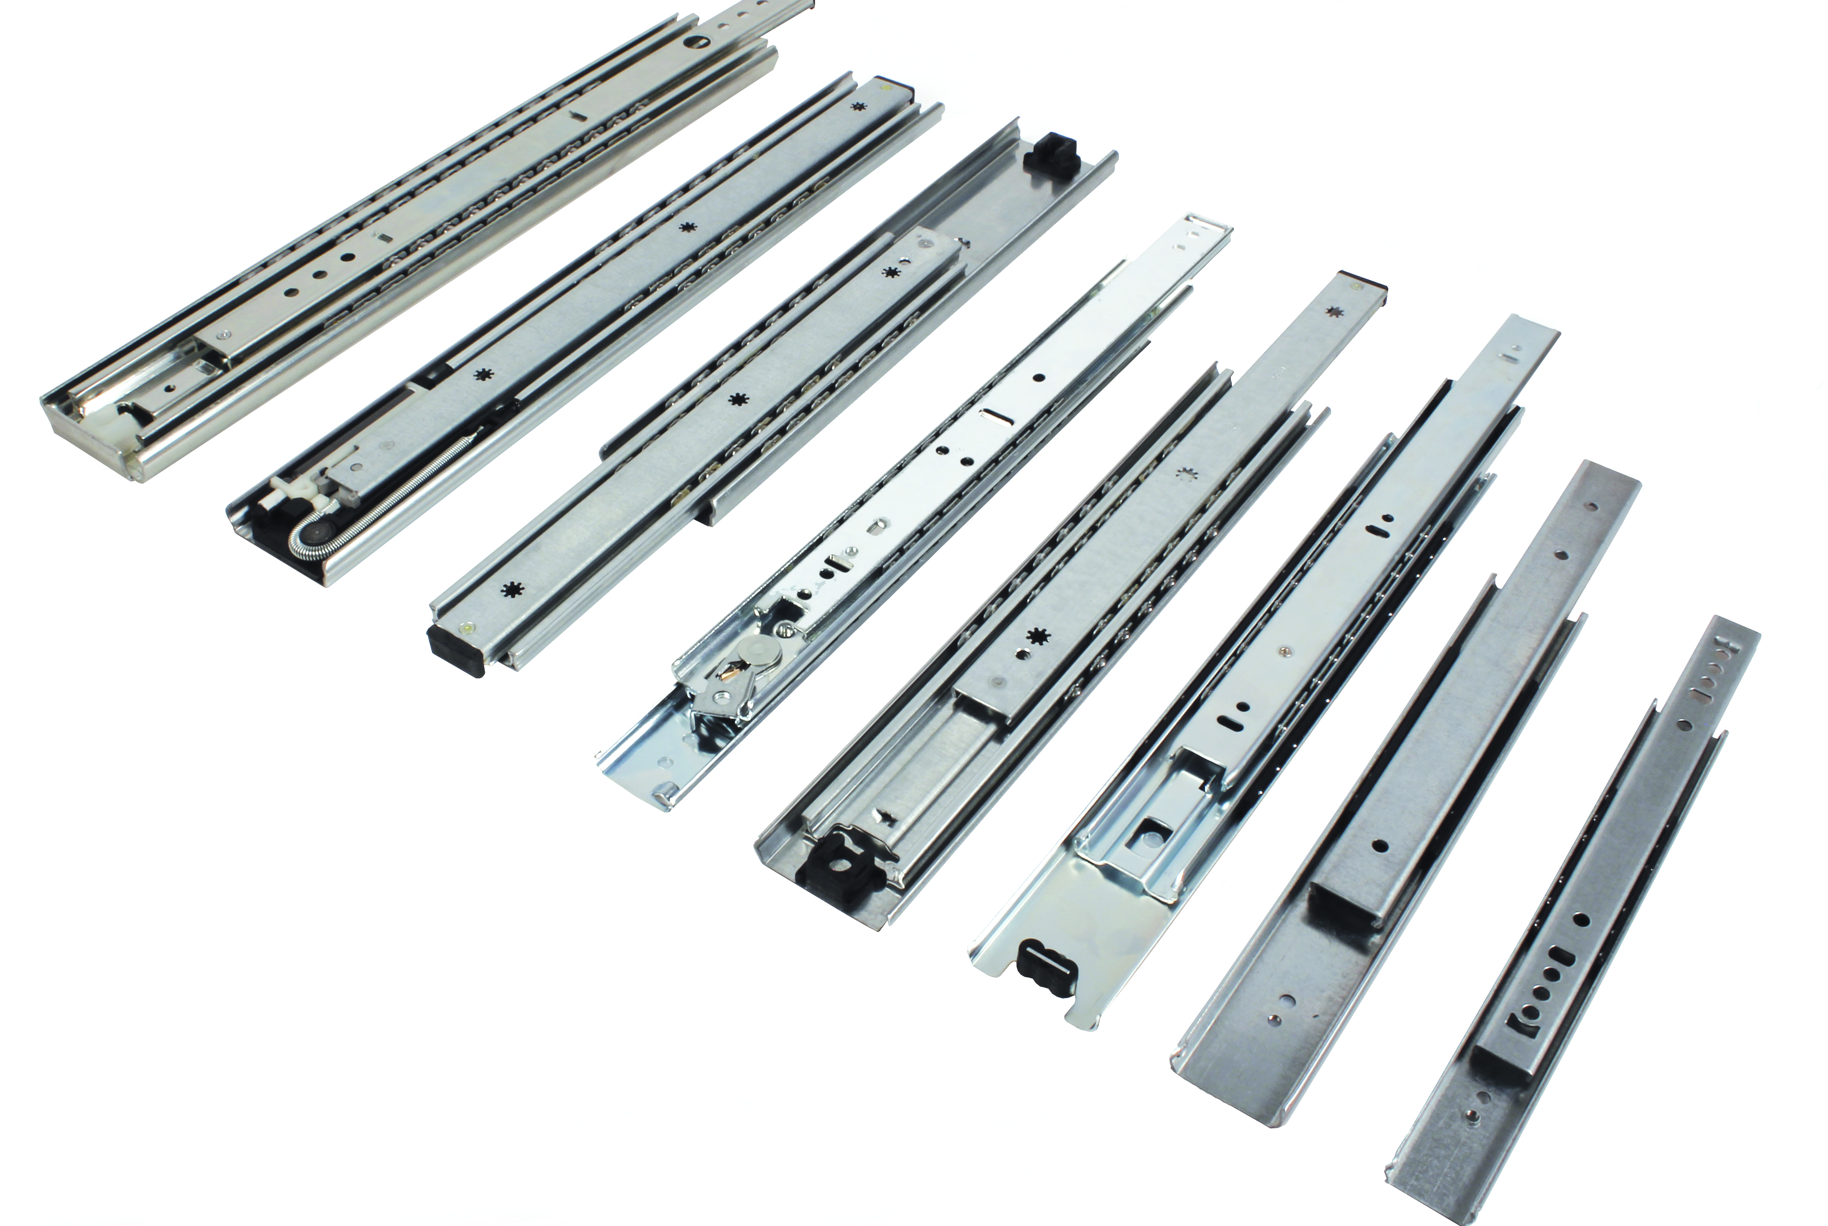

ENGRENAGES HPC propose une gamme complète de glissières télescopiques utilisables dans de nombreuses applications de type tiroir aussi bien industrielles ou commerciales (telles que les armoires électroniques, les bancs d'essai, les appareils de distribution automatique de friandises, de billets ou de tickets), que dans de nombreuses applications pour les transports (telles que les véhicules de secours, les camions).

La gamme HPC se décline en plusieurs capacités de charge allant jusqu’à 200kg maxi. A extension partielle, intégrale ou super extension et même en format miniature, ces glissières télescopiques répondent à tous les besoins d’ouverture, de confort et d’accessibilité. Les modèles à 2 rails sont une solution économique pour guider des tiroirs avec un faible frottement. Les modèles à 3 rails à extension intégrale ont des glissières intérieures séparables qui permettent de détacher le profilé intérieur et extérieur. Les modèles à super extension permettent une très grande ouverture.

